ESCOLA CEME RECANTO DA CRIANÇA / CEME GENTE PEQUENA

ATIVIDADES REMOTAS / NÃO PRESENCIAIS

PROFESSORA: SILVANIA DE LIMA

DISCIPLINA: EDUCAÇÃO FÍSICA

SÉRIE: DE PRÉ I AO 2° ANO

DATA: 17/07/2020

ALUNO (A): ____________________________________________________________

COORDENAÇÃO MOTORA: FUTEBOL

MATERIAL: 1 BOLA

* ATIVIDADES COM BOLA:

1. CHUTE A GOL: FAÇA UMA TRAVE UTILIZANDO 2 CADEIRAS OU 2 CALÇADOS, TREINE O CHUTE A GOL 10 VEZES. O GOLEIRO PODE SER O PAPAI OU A MAMÃE OU O IRMÃO.

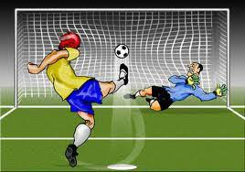

1. CONDUÇÃO DE BOLA: CONDUZA A BOLA DE UM DETERMINADO LUGAR A OUTRO VAI E VOLTA 5X.

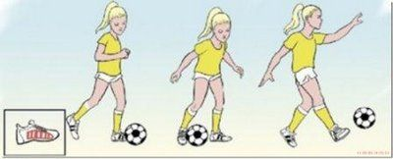

1. CONDUÇÃO DE BOLA: CONDUZA A BOLA ENTRE AS CADEIRAS OU BRINQUEDOS, VAI E VOLTA 5 VEZES.

